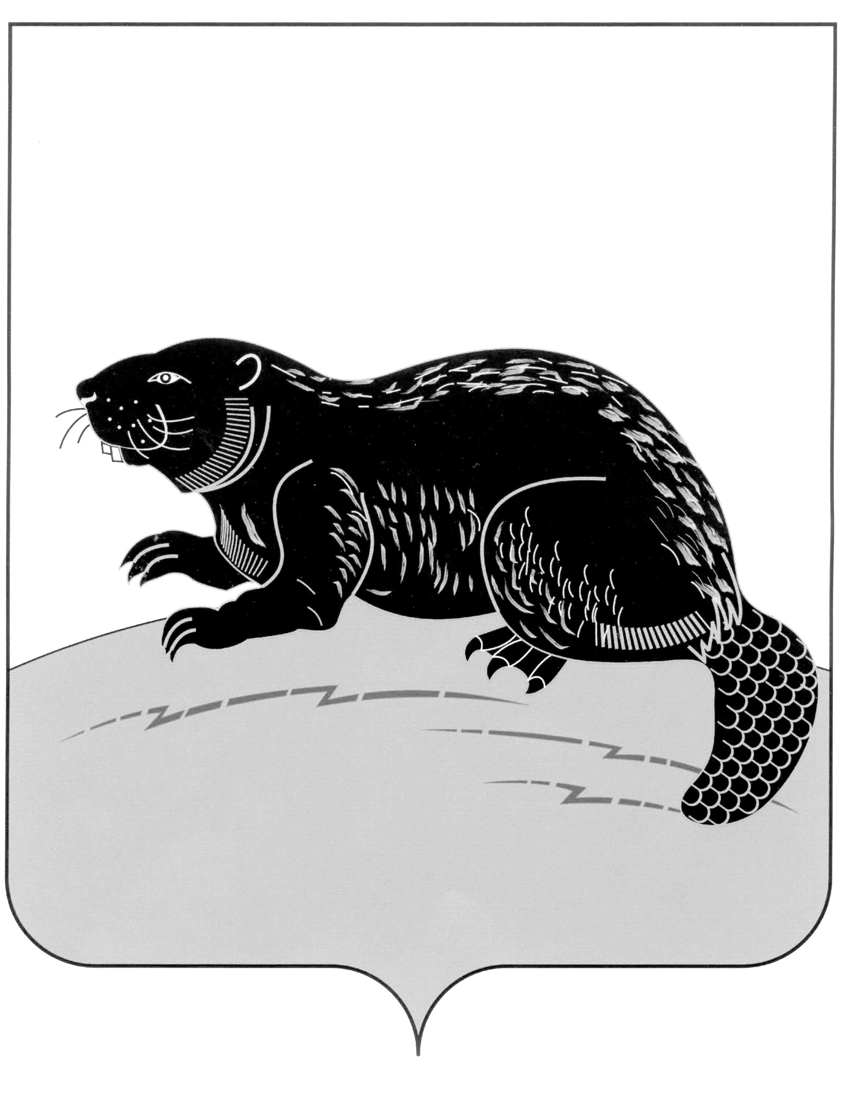

СОВЕТ НАРОДНЫХ ДЕПУТАТОВ ГОРОДСКОГО ПОСЕЛЕНИЯ-ГОРОД БОБРОВ БОБРОВСКОГО МУНИЦИПАЛЬНОГО РАЙОНА ВОРОНЕЖСКОЙ ОБЛАСТИ

РЕШЕНИЕ

от « 31 » мая 2023г. № 22
г. Бобров

О внесении дополнений в решение
Совета народных депутатов
городского поселения город Бобров
Бобровского муниципального района
Воронежской области от 29.06.2022г. №30
«Об утверждении Правил благоустройства
городского поселения город Бобров
Бобровского муниципального района
Воронежской области» (с изм. №12 от
31.03.2023г.)

Руководствуясь Федеральным законом от 06.10.2003 № 131-ФЗ «Об общих принципах организации местного самоуправления в Российской Федерации», с целью обеспечения благоустройства и порядка на территории городского поселения-город Бобров Бобровского муниципального района Воронежской области, Совет народных депутатов городского поселения-город Бобров Бобровского муниципального района Воронежской области р е ш и л:
1. Внести в решение Совета народных депутатов городского поселения город Бобров Бобровского муниципального района Воронежской области от 29.06.2022г. № 30 «Об утверждении правил благоустройства городского поселения город Бобров Бобровского муниципального района Воронежской области» (с изм. №12 от 31.03.2023г.) следующие дополнения:
1.1. Часть V Правил благоустройства дополнить статьей 50.1. следующего содержания:
«Статья 50.1 Организация перемещения, хранения, переработки и утилизации биологических отходов.
Биологическими отходами являются трупы животных и птиц, абортированные и мертворожденные плоды, ветеринарные конфискаты, другие отходы, непригодные в пищу людям и на корм животным.
Обязанность по доставке биологических отходов для захоронения (сжигания) возлагается на владельца данных отходов.
Если это лицо не установлено, собственником отходов являются органы местного самоуправления, юридические лица или индивидуальные предприниматели, ответственные за территории, на которых эти отходы находятся.
Порядок перемещения, хранения, переработки и утилизации биологических отходов осуществляется в соответствии с Ветеринарными правилами перемещения, хранения, переработки и утилизации биологических отходов, утвержденных приказом Минсельхоза России от 26 октября 2020 года №626.».
2. Настоящее решение подлежит обнародованию и размещению на официальном сайте администрации городского поселения город Бобров www.bobrovcity.ru .
3. Настоящее решение вступает в силу со дня его официального обнародования.

Глава городского
поселения-город Бобров А.М.Куценко

